В самый разгар осени в нашем детском саду прошёл конкурс поделок из природного материала «Золотая осень»,  в котором приняли участие не только дети, но и их родители. Малыши работали вместе с родителями, а уже некоторые дети подготовительной группы работали над поделками одни. Нам было сложно выявить только одного победителя, настолько много было хороших работ! К работе участники выставки отнеслись серьёзно и *вложили много фантазии, терпения, труда* и многие работы заняли призовые места!

В своих работах ребята использовали разные природные материалы:*тыквы, рябину, каштаны, различные шишки, листики, цветы и веточки.*Работы выполнялись в разных техниках: аппликация, аппликация на пластилине, моделирование, букеты, панно.

Особенно порадовало рвение ребят, некоторые так погрузились в процесс создания поделок, что на всеобщий суд выставили по 2 и более работы от одного участника!

Итоги подведены, участники награждены грамотами. Огромное спасибо участникам конкурса.

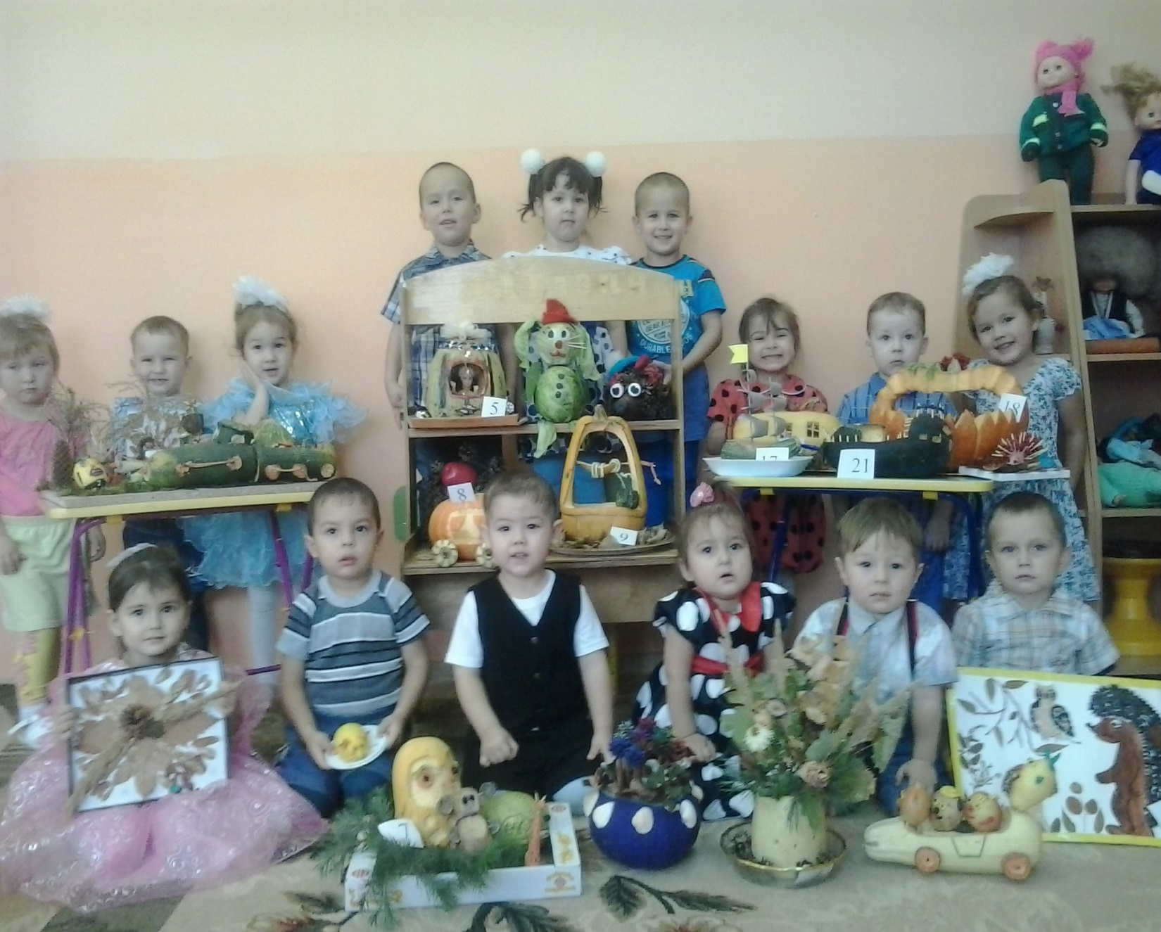

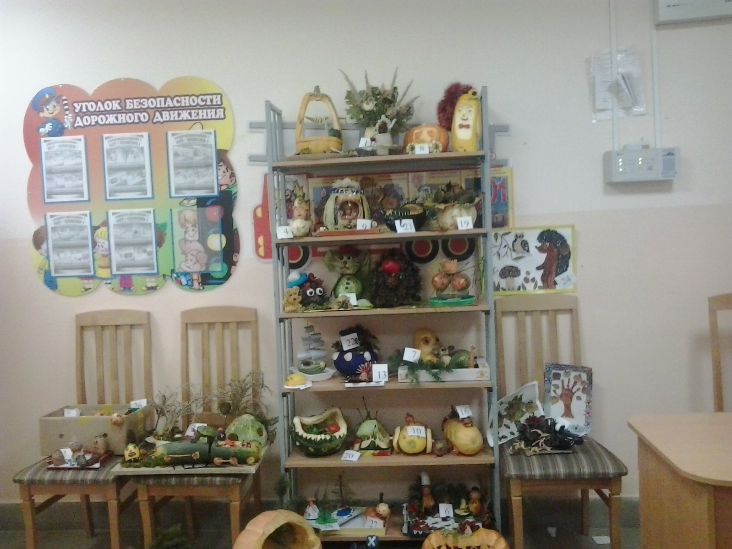

Посетив выставку, в голове летают мысли и рождаются идеи поделок. В общем,  предлагаю и Вам запастись природным материалом, всё высушить и подготовить к работе. Впереди холодные зимние вечера, будет время для творчества и реализации задумок.

**Гульназ Валиева воспитатель детского сада «Кояшкай» с.Истяк**